Инструкция по установке SmetaWizard 4.0 на ОС Windows 7 (64-разрядную)

1) Перед установкой программы необходимо выполнить вход в операционную систему под учетной записью с правами «Администратора». Запустить файл «Setup.Exe», находящийся на диске с программой, от имени Администратора, для этого нажать ПКМ (Правую Кнопку Мыши) на файле «Setup.Exe», в контекстном меню выбрать пункт «Запуск от имени администратора»).

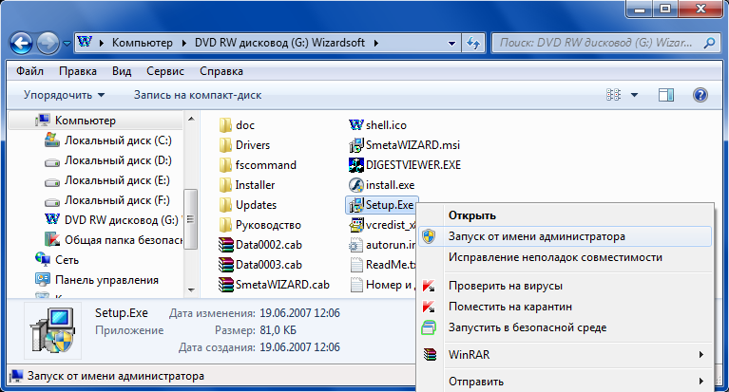

2) Выполнить установку программы, следуя указаниям мастера установки, при этом, если установочных дисков несколько, то в момент, когда потребуется установить следующий, на экране появится сообщение, после чего нужно будет извлечь из дисковода текущий диск и установив следующий продолжить установку (по умолчанию программа устанавливается на диск «С»).

3) Разрешить всем пользователям полный доступ на папку «Wizardsoft», для этого порйти по пути: «C:\Program Files (x86)\», нажать ПКМ на папке «Wizardsoft», в контекстном меню выбрать пункт «Свойства», перейти на закладку «Безопасность», нажать на кнопку «Изменить», выбрать пункт «Пользователи», установить галочку «Полный доступ» и «ОК».
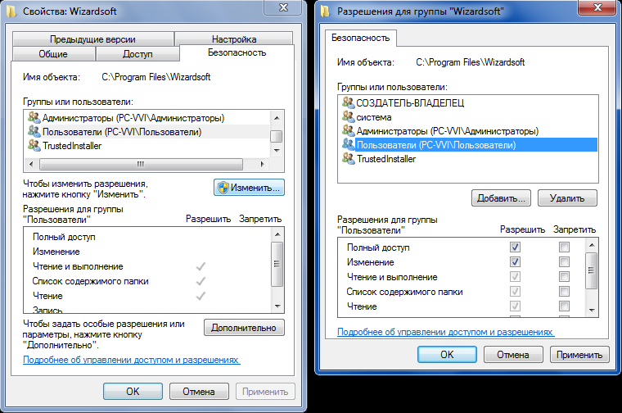

4) Разрешить всем пользователям полный доступ на ветку реестра
«HKEY_LOCAL_MACHINE\SOFTWARE\Wow6432Node\WIZARDSOFT», для этого открыть меню «Пуск», выбрать пункт меню «Выполнить», в строку «Открыть» ввести команду regedit и «ОК» (если пункта меню «Выполнить» нет можно использовать комбинацию клавиш клавиатуры «Windows» + «R»).

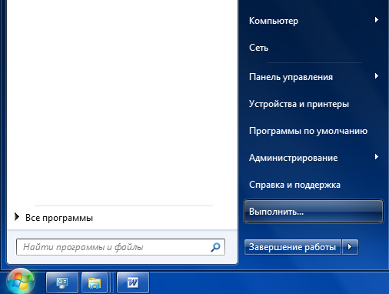
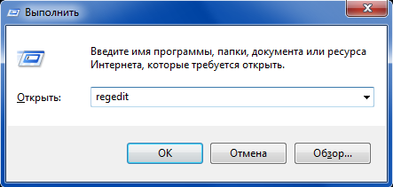

В открывшемся окне «Редактор реестра» пройти по пути:
«HKEY_LOCAL_MACHINE\SOFTWARE\Wow6432Node\WIZARDSOFT», нажать ПКМ на разделе «WIZARDSOFT», выбрать пункт меню «Разрешения».

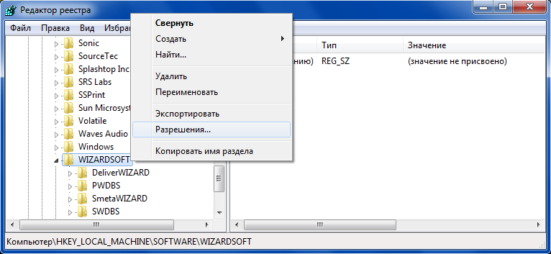

Далее выбрать пункт «Пользователи», установить галочку «Полный доступ» и «ОК», после чего закрыть окно редактора реестра.
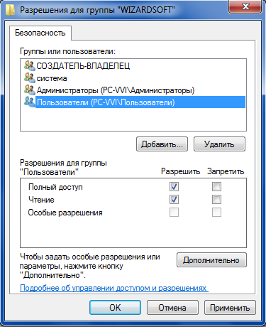

5) В USB-порт компьютера установить ключ электронной защиты (если он не был установлен ранее). Выполнить первый запуск программы от имени Администратора (все последующие запуски – обычным способом через ярлык на рабочем столе), для этого пройти по пути:
«C:\Program Files (x86)\Wizardsoft\SmetaWIZARD\», нажать ПКМ на файле «SmWiz.exe», в контекстном меню выбрать пункт «Запуск от имени администратора».

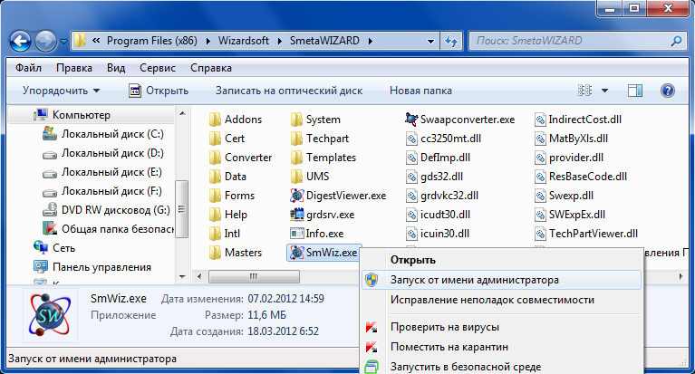
Закрыть программу. В случае появления сообщения от операционной системы после закрытия программы – выбрать пункт «Эта программа работала правильно», в дальнейшем данное сообщение больше появляться не должно. Запустить программу снова через ярлык на рабочем столе.

Если программа SmetaWizard была записана на установочный диск 02.04.2012 и позднее (дата записи программы на диск указана там же, где написана её версия, серийный номер и номер ключа электронной защиты – на вкладыше внутри коробки с диском), то указанные в шаге (6) действия выполнять не нужно.

6) Если после установки программы под текущей учетной записью с правами «Администратора» операционной системы работать с ней предстоит в какой-либо другой учетной записи, проще говоря, на данном компьютере, время от времени, работают несколько пользователей – каждый в своей учетной записи (при этом с правами администратора или пользователя – не имеет значения), то необходимо, выполнив вход в операционную систему под другой учетной записью, перед запуском программы произвести установку сертификатов, в противном случае программа не запустится (для учетной записи, под которой выполнялась установка программы, сертификаты были установлены в процессе её установки, о чем были соответствующие сообщения, указанные ниже).

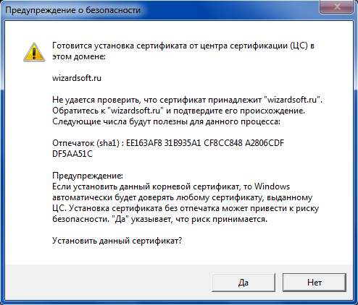

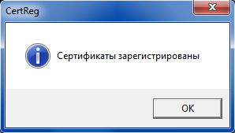

Для установки сертификатов нужно пройти по пути:
«C:\Program Files (x86)\Wizardsoft\SmetaWIZARD\Cert\» и обычным способом запустить файл «CertReg.exe», после чего должны последовательно появиться указанные выше сообщения. Теперь, после установки сертификатов, можно запускать программу.
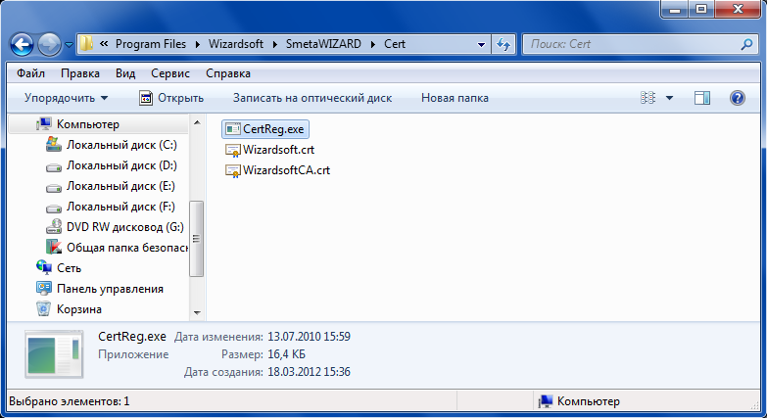

Приложение к инструкции по установке программы

Для того, чтобы узнать разрядность операционной системы, нужно раскрыть меню «Пуск», нажать ПКМ на пункте меню «Компьютер», в появившемся контекстном меню выбрать пункт «Свойства».

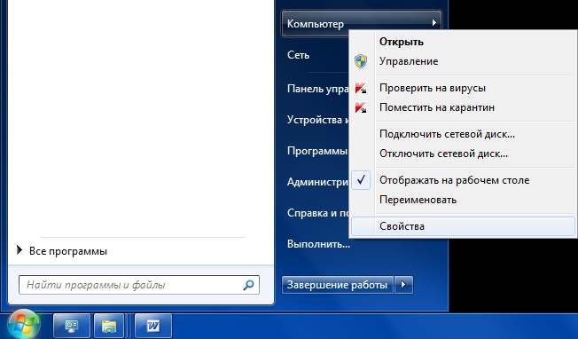

В открывшемся окне среди прочих сведений о компьютере найти информацию о «Типе системы». Ниже приведен пример такого окна.
